INFORME DE FISCALIZACIÓN AMBIENTAL

INSPECCIÓN AMBIENTAL

PROYECTO MINERO LOS PINGOS

DFZ-2015-4113-IV-RCA-IA

 | Nombre | Firma
Aprobado | Claudia Pastore H.
Elaborado | Patricio Walker H.

Tabla de Contenidos
Tabla de Contenidos 2
1. RESUMEN. 3
2. IDENTIFICACIÓN DEL PROYECTO, INSTALACIÓN, ACTIVIDAD O FUENTE FISCALIZADA 4
2.1. Antecedentes Generales 4
2.2. Ubicación y Layout 5
3. INSTRUMENTOS DE GESTIÓN AMBIENTAL QUE REGULAN LA ACTIVIDAD FISCALIZADA. 6
4. ANTECEDENTES DE LA ACTIVIDAD DE FISCALIZACIÓN. 7
4.1. Motivo de la Actividad de Fiscalización. 7
4.2. Materia Específica Objeto de la Fiscalización Ambiental. 7
4.3. Aspectos relativos a la ejecución de la Inspección Ambiental. 7
4.3.1. Inspección 7
4.3.2. Esquema de recorrido 8
4.3.3. Detalle del Recorrido de la Inspección. 8
5. HECHOS CONSTATADOS. 9
5.1. Fase en la cual se encuentra el proyecto 9
5.2. Sistema de conducción y de depósito de relaves 15
5.3. Intervención o afectación de cursos de agua 24
6. CONCLUSIONES. 27
7. DOCUMENTACIÓN SOLICITADA Y ENTREGADA. 28
8. ANEXOS. 29

RESUMEN.

El presente documento da cuenta de la inspección ambiental realizada por la Superintendencia del Medio al “Proyecto Minero Los Pingos” el día 17 de noviembre de 2015. Dicha actividad fue requerida por la División de Sanción y Cumplimiento con el objetivo de complementar la información y hallazgos descritos en el Informe DFZ-2013-633-IV-RCA-IA, que da cuenta de una fiscalización realizada a la misma instalación durante el mes de septiembre de 2013.

El proyecto consiste en la explotación a rajo abierto de un yacimiento de minerales sulfurados de cobre y su posterior beneficio en una planta convencional mediante chancado, molienda y concentración por flotación. Entre sus principales instalaciones se encuentra el yacimiento minero, una planta de procesamiento de mineral y un tranque de relaves para la disposición de los residuos obtenidos del proceso minero.

Las principales materias ambientales de fiscalización incluyeron la verificación de la fase en la cual se encuentra el proyecto, la inspección del estado del sistema de conducción y del depósito de relaves, y la medición de parámetros de calidad del agua en el Rio Grande para evaluar si existe intervención o afectación del curso de agua.

Entre los principales hallazgos se cuenta que el proyecto está en fase de operación bajo una paralización temporal, que el sistema de monitoreo de filtraciones desde el tranque de relaves no garantiza el cumplimiento del objetivo para el cual fue diseñado, y que se ha monitoreado la calidad de las aguas superficiales con una periodicidad menor a la establecida.

Al analizar los datos reportados de calidad del agua en el río Grande y los datos medidos en terreno, se concluye que la calidad cumple con los requisitos de la NCh. 1.333 Of. 1978 de agua para riego y que no existen indicios de que exista algún deterioro de la calidad del agua en el río Grande producto del proyecto minero.

IDENTIFICACIÓN DEL PROYECTO, INSTALACIÓN, ACTIVIDAD O FUENTE FISCALIZADA

Antecedentes Generales

Identificación de la actividad, instalación, proyecto o fuente fiscalizada:
Proyecto Minero Los Pingos.

Región:  Región de Coquimbo | Ubicación específica de la actividad, proyecto o fuente fiscalizada:  Sector Quebrada “El Toro”, próximo a localidad de Las Ramadas, Monte Patria.
Provincia:
Limarí
Comuna:
Monte Patria
Titular de la actividad, instalación, proyecto o fuente fiscalizada:  Compañía Explotadora de Minas CEMIN. | RUT o RUN:  89.274.000-3
Domicilio titular:  Huérfanos 1178, Oficina 301, Santiago. | Correo electrónico:  psalas@cemin.com
Domicilio titular:  Huérfanos 1178, Oficina 301, Santiago. | Teléfono:  (56-2) 24713600
Identificación del representante legal:  Patricia Isabel García Merino. | RUT o RUN:  5.390.151-4
Domicilio representante legal:  Huérfanos 1178, Oficina 301, Santiago. | Correo electrónico:  psalas@cemin.com
Teléfono:
(56-2) 24713600
Fase de la actividad, proyecto o fuente fiscalizada:
“CERRADA O ABANDONADA” según lo informado por el Titular a través del formulario 574 (actualizado el 28/10/2014)
En operación, pero paralizada temporalmente, según lo constatado durante la inspección ambiental.

Ubicación y Layout

Figura 1. Mapa de ubicación local (Fuente: Imágenes de Google Earth).
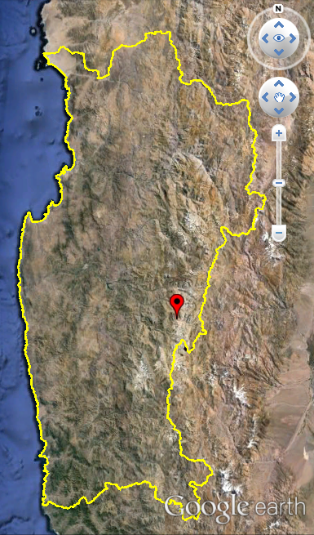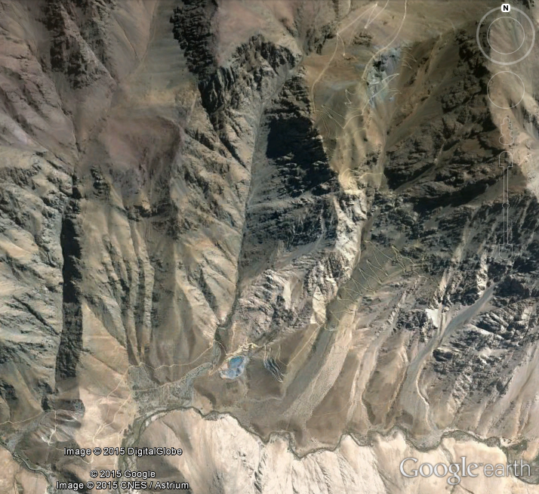
Rio Grande
TRANQUE DE RELAVES
PLANTA
MINA
Minera Los Pingos
Tulahuén
Ovalle
Coquimbo
Monte Patria
Coordenadas UTM de referencia(en DATUM WGS 84)
Datum: WGS 84 | Huso: 19 S | UTM N: 6.575.378 m | UTM E: 357.171 m
Ruta de acceso: Desde la ciudad de Ovalle tomar la ruta D-55 con dirección a Monte Patria. Desde Monte Patria tomar la ruta D-597 en dirección hacia Tulahuén, avanzando aproximadamente 100 Km. hasta el sector Ramadas, donde se debe tomar camino paralelo al río Grande, avanzando hasta el ingreso a las instalaciones.

INSTRUMENTOS DE GESTIÓN AMBIENTAL QUE REGULAN LA ACTIVIDAD FISCALIZADA.

Identificación de Instrumentos de Gestión Ambiental que regulan la actividad, proyecto o fuente fiscalizada.
N° | Tipo de instrumento | N°/  Descripción | Fecha | Comisión / Institución | Nombre de la actividad, proyecto o fuente regulada | Comentarios | Instrumento fiscalizado
1 | RCA | 60 | 1997 | COREMA, Región de Coquimbo | Proyecto Minero Los Pingos | Cuenta con Res. EX. N° 02 del 20-01-1998 de la CONAMA DE, que Acoge parcialmente Recurso de Reclamación y modifica la RCA.  Posteriormente, mediante Res. Ext. N°222 del 28-10-2002, la COREMA Región de Coquimbo acogió parcialmente una solicitud de modificación de la RCA.  Mediante Ord. N°737 la COREMA Región de Coquimbo informa de nuevas modificaciones a la RCA. | SI

ANTECEDENTES DE LA ACTIVIDAD DE FISCALIZACIÓN.

Motivo de la Actividad de Fiscalización.

Motivo:  No programada | Descripción del motivo:  Inspección ambiental requerida por la División de Sanción y Cumplimiento a través del Memorándum DSC N°269 de fecha 19/06/2015 y del Memorándum DSC N°496 de fecha 29/09/2015 (ambos se adjuntan en el Anexo 1). El objetivo consiste en complementar la información y hallazgos descritos en el Informe DFZ-2013-633-IV-RCA-IA, que da cuenta de la fiscalización realizada a la misma instalación en el mes de septiembre de 2013.

Materia Específica Objeto de la Fiscalización Ambiental.

- Fase en la cual se encuentra el proyecto
- Sistema de conducción y de depósito de relaves
- Intervención o afectación de cursos de agua

Aspectos relativos a la ejecución de la Inspección Ambiental.

Inspección

Fecha de realización:  17/11/2015 | Hora de inicio:  10:55 |  | Hora de finalización:  16:40
Fiscalizador encargado de la actividad:  Patricio Walker Huyghe |  |  | Órgano:  SMA
Fiscalizadores participantes:  Elizabeth Sepúlveda Epple |  |  | Órgano(s):  SMA
Existió oposición al ingreso: NO |  | Existió auxilio de fuerza pública: NO
Existió colaboración por parte de los fiscalizados: SI |  | Existió trato respetuoso y deferente: SI
Entrega de antecedentes solicitados: NO |  | Entrega de acta: SI (disponible en Anexo 2)
Observaciones:
Se solicitó información complementaria durante la inspección ambiental, para lo cual se otorgó un plazo de 05 días hábiles al Titular para entregarla.

Esquema de recorrido

E6
E2
E4
E5
E3
E1
Figura 2. Recorrido de la inspección (Fuente: elaboración propia, imagen de Google Earth del 30/03/2010).

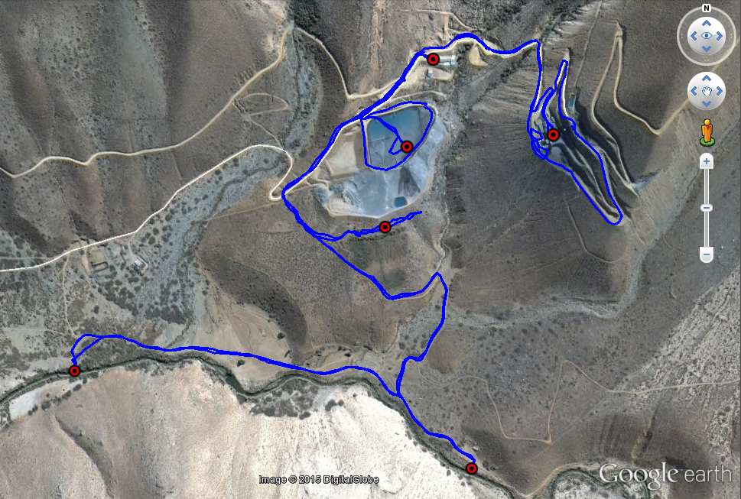

Nota: la imagen Google Earth corresponde a la imagen más actual disponible y data de marzo del año 2010. Como se verá más adelante, la imagen no representa la condición actual del tranque de relaves (hoy en día se encuentra seco) y se presenta solo a modo referencial para facilitar la visualización del recorrido de inspección en relación a las instalaciones de la faena minera.

Detalle del Recorrido de la Inspección.

N° de estación | Nombre del sector | Descripción estación
1 | Oficinas | Oficinas donde se realizaron las reuniones de inicio y término de las actividades de fiscalización.
2 | Planta de procesos | Sector donde se ubica la infraestructura asociada a la planta de procesos de mineral.
3 | Tranque de relaves | Sector donde se emplaza el tranque de relaves.
4 | Punto de monitoreo en Rio Grande | Punto de monitoreo establecido en el plan de vigilancia ambiental que se ubica en el Rio Grande aguas arriba de la faena minera.
5 | Punto de monitoreo en Rio Grande | Punto de monitoreo establecido en el plan de vigilancia ambiental que se ubica en el Rio Grande aguas abajo de la faena minera.
6 | Calicatas de control de filtraciones | Sector donde se ubican las tres calicatas para el control de filtraciones asociadas al tranque de relaves.

HECHOS CONSTATADOS.

Fase en la cual se encuentra el proyecto

Número de hecho constatado: 1 | Estación N°: 1, Examen de información
Exigencia (s):
No aplica.
Documentación solicitada y entregada: Durante la inspección del día 17/11/2015 se requirió al Titular entregar (i) los formularios E-300 presentados a Sernageomin desde enero del año 2013 en adelante, (ii) las Comunicaciones de paralización y reinicio de actividades presentadas ante Sernageomin desde enero del año 2013 en adelante, y (iii) una copia de la carta ingresada al Servicio de Evaluación Ambiental sobre la consulta de pertinencia de ingreso al SEIA mencionada en la inspección. La respuesta fue remitida por el Titular mediante Carta PSS N°144 de fecha 24/11/2015 (disponible en el Anexo 3).
Hecho(s):
Durante la inspección se entrevistó al Sr. Marco Contreras Gómez, administrador de la faena y encargado de la actividad de fiscalización por parte del Titular. A continuación se listan las preguntas realizadas al Sr. Contreras con sus respectivas respuestas.

Pregunta 1: ¿Se ha extraído mineral desde la mina con posterioridad al año 2013?
Respuesta: El único momento en que se extrajo mineral fue en marzo de 2015, siendo extraídas del orden de 100 toneladas de óxidos que se encontraban en stock como parte de la exploración, con el objetivo de realizar pruebas metalúrgicas (ley, consumo de ácido, otras). Dichas pruebas se realizaron en instalaciones de terceros (mina Dos Amigos).

Pregunta 2: ¿Se ha procesado mineral en la planta con posterioridad al mes de marzo de 2011?
Respuesta: La planta dejó de operar en marzo de 2011 y luego de ello no se ha procesado mineral, ni propio ni de terceros.

Pregunta 3: ¿Se ha depositado relaves en el tranque con posterioridad al año 2013?
Respuesta: No se ha depositado relave con posterioridad a marzo de 2011, pero se ha depositado material (cobertura) para efectos del cierre del tranque de relaves.

Pregunta 4: ¿Cuántos trabajadores hay actualmente en la faena y que función cumplen?
Respuesta: Actualmente trabajan 22 personas cuyas tareas se relacionan con el cierre del tranque de relaves y diversas tareas de mantención (caminos, campamento, planta).

Pregunta 5: ¿Cuál es el estado en que se encuentra el proyecto, paralización temporal o cierre definitivo?
Respuesta: El proyecto se encuentra en una paralización temporal, y se realizó una consulta de pertinencia de ingreso al SEIA para efectos de ampliar la vida útil del proyecto, la cual no ha sido contestada a la fecha. Esta ampliación de la vida útil responde a los resultados obtenidos de exploraciones realizadas los años 2013 y 2014, que indican que existe disponibilidad de mineral para ello.

Resultado(s) examen de Información:
A continuación se presenta un análisis de diversa información remitida por el Titular.

- Formularios E-300 “Estadística de Producción Minera y Metalúrgica” entregados junto con la Carta PSS N°144 de fecha 24/11/2015.
El Titular hizo entrega de los formularios E-300 mensuales remitidos a Sernageomin entre enero de 2013 y octubre de 2015. En dichos formularios el Titular debe reportar tres categorías, a saber A1-Explotación Minas, A2-Destino de los Minerales, A3-Alimentación Planta, A4-Productos por Proceso y A5-Destino Ventas del Mes. En todos los formularios se informa, en todas las categorías, que no existe actividad.

- Comunicaciones de paralización y reinicio de actividades entregadas junto con la Carta PSS N°144 de fecha 24/11/2015.
- Carta PSS N°180 de 28/10/2013 dirigida al Sernageomin que informa que a contar de la misma fecha de la carta se han reiniciado las actividades de reconocimiento subterráneo en la mina.
- Carta PSS N°081 de 16/06/2014 dirigida al Sernageomin que informa que a contar del 13/06/2014 se ha debido paralizar las actividades de reconocimiento de la faena minera debido a condiciones climáticas adversas propias del período invernal. Se informa también que permanecerán 8 trabajadores en el sector de la Planta dedicados a labores de vigilancia y mantención de las instalaciones hasta la reapertura.
- Carta PSS N°100 de 26/08/2015 dirigida a la Superintendencia del medio Ambiente que informa que la faena se encuentra paralizada temporalmente desde el 30/06/2015 debido a condiciones climáticas adversas propias del período invernal. Se informa también que la Planta se encuentra en proceso de mantención y que permanecerán 10 trabajadores en el sector de la Planta dedicados a labores de supervisión, vigilancia y paramédicos de turno.
- Carta PSS N°088 de 05/08/2015 dirigida al Sernageomin que informa que la faena se encuentra paralizada temporalmente desde el 30/06/2015 debido a condiciones climáticas adversas propias del período invernal. Se informa también que la Planta se encuentra en proceso de mantención y que permanecerán 10 trabajadores en el sector de la Planta dedicados a labores de supervisión, vigilancia y paramédicos de turno.

- Información remitida por medio del Sistema de Seguimiento Ambiental de Resoluciones de Calificación Ambiental de la SMA.
- Carta PSS N°100 de 26/08/2015 dirigida a la Superintendencia del medio Ambiente, ya individualizada.
- Carta PSS N°149 de fecha 14/12/2015 dirigida a la Superintendencia del medio Ambiente que informa que a contar de la fecha de la carta se dará reinicio a las actividades mineras en Mina Los Pingos (Disponible en el Anexo 4).

- Consulta de pertinencia de ingreso al SEIA
El Titular informó lo siguiente:
“El informe de la consulta de pertinencia de ingreso al SEIA por la continuidad operacional del proyecto minero Los Pingos, se encuentra en proceso de elaboración y su presentación al Servicio de Evaluación Ambiental Región de Coquimbo se efectuará en el plazo de 10 días”.

Análisis:
Del análisis de los resultados de la entrevista realizada al Sr. Marco Contreras Gómez y de la documentación asociada a las actividades de la faena minera se puede concluir que:
- Con posterioridad al año 2013 no se han efectuado extracciones. Vale la pena mencionar que en marzo de 2015 se realizaron pruebas metalúrgicas a 100 toneladas de óxidos que se encontraban en stock.
- Posterior al mes de marzo del año 2011 no han existido actividades productivas, manteniéndose una dotación de personal reducida dedicada principalmente a labores de mantención.

Número de hecho constatado: 2 | Estación N°: 2, 3
Exigencia (s):
No aplica.
Hecho(s):
Se constató que la Planta no se encontraba operando y que parte de sus equipos se encontraban desmantelados (ver Fotografía 1 a 6).

En el área de recepción de mineral no se observó material acumulado (ver Fotografía 7).

En el sector de chancado se constató la existencia de un silo donde se acumulaba material, el cual contenía únicamente restos en sus paredes (ver Fotografía 8 y 9).

Solamente se verificó actividad en los talleres, donde se observó la presencia de personal y herramientas con signos de uso (ver Fotografía 10).

El tranque de relaves se encontró sin signos de operación (no había presencia de aguas claras, ni ciclones y el sistema de conducción de relave hacia la obra estaba deteriorado) (ver Fotografía 11).

Registros
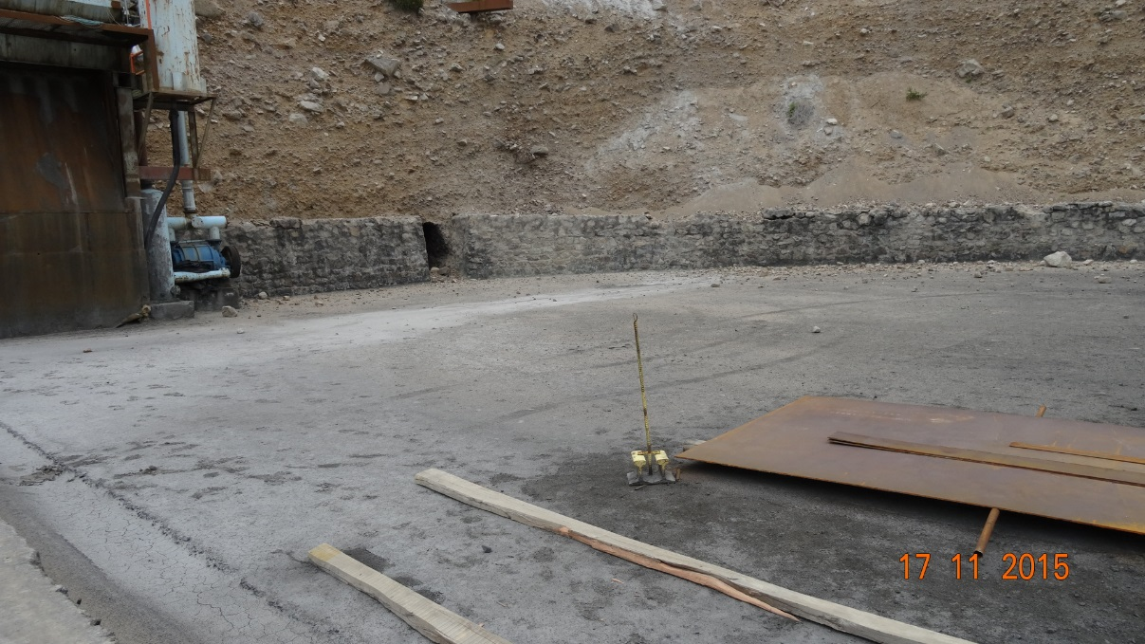 |  |  |  | 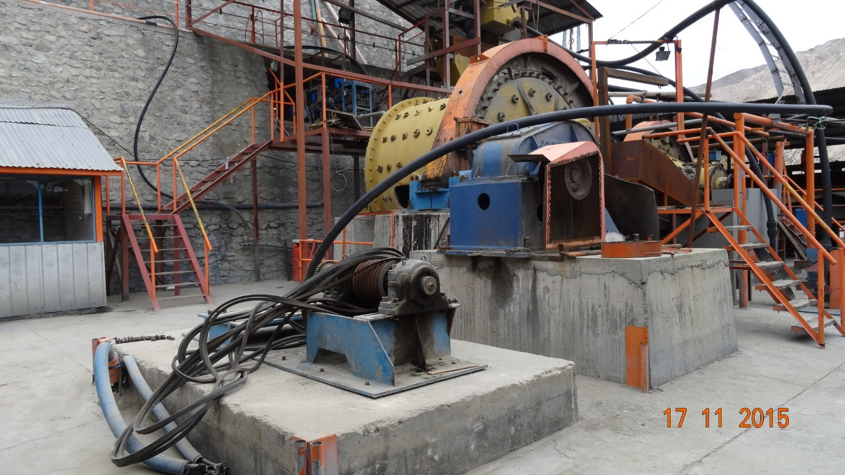  No hay correa
Fotografía 1. | Fecha: 17/11/2015 |  |  | Fotografía 2. | Fecha: 17/11/2015
Coordenadas DATUM WGS84 HUSO 19 | 6.575.168 N | 357.435 E |  | Coordenadas DATUM WGS84 HUSO 19 | 6.575.204 N | 357.412 E
Descripción medio de prueba: Cancha de secado de concentrado sin material acopiado y sin rastros de actividad reciente. |  |  |  | Descripción medio de prueba: Se observa chancador que se encuentra desconectado del motor (no se encuentra instalada la correa). Se observan restos de cables y presencia de óxido en los equipos. El sector Planta se encuentra limpio, sin restos de material.
Registros
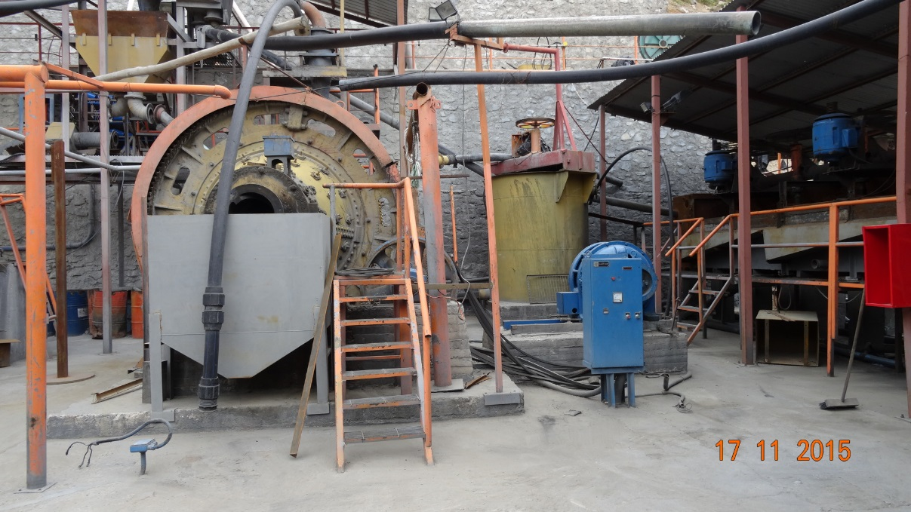 |  |  |  | 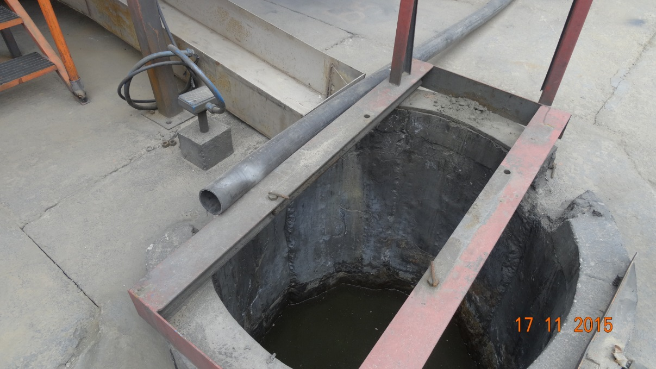
Fotografía 3. | Fecha: 17/11/2015 |  |  | Fotografía 4. | Fecha: 17/11/2015
Coordenadas DATUM WGS84 HUSO 19 | 6.575.209 N | 357.425 E |  | Coordenadas DATUM WGS84 HUSO 19 | 6.575.198 N | 357.417 E
Descripción medio de prueba: Se aprecia que hay varios equipos y fuentes de poder que se encuentran desconectados (ver círculos rojos). |  |  |  | Descripción medio de prueba: El pozo receptor de colas de concentrado contiene únicamente agua, proveniente de las lluvias según indicó el Sr. Marco Contreras.
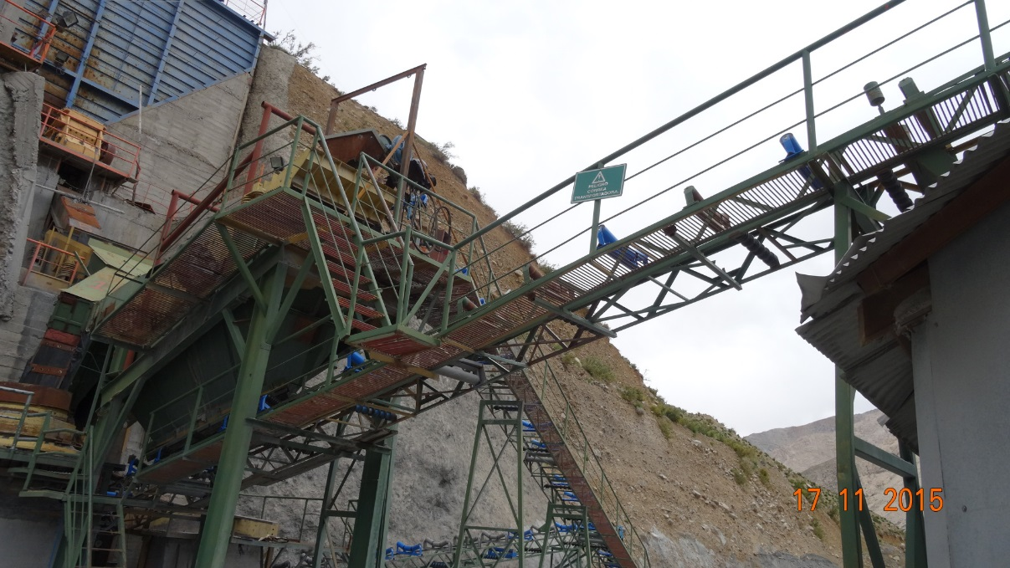  No hay correa transportadora |  |  |  | 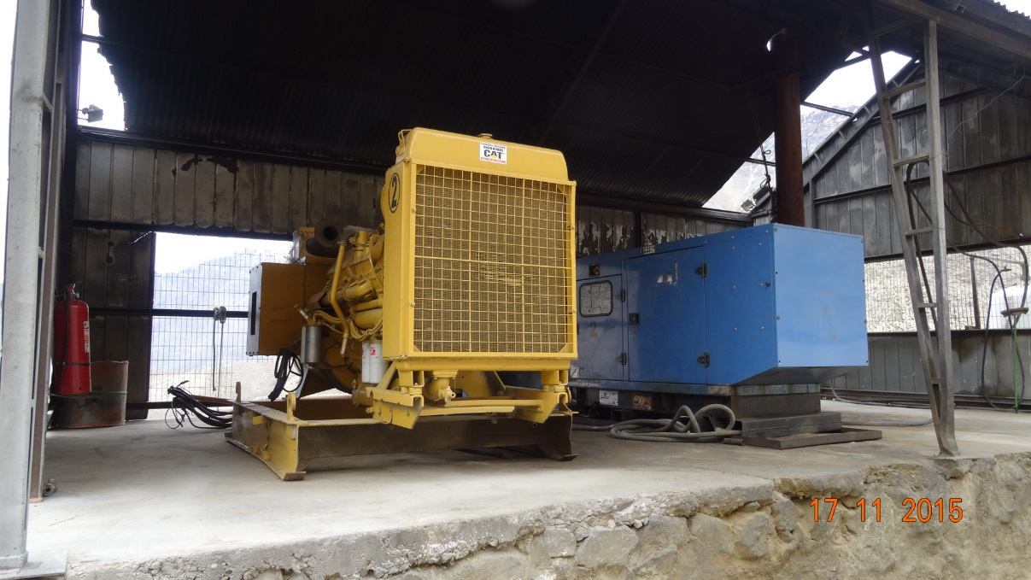  Generador desconectado
Fotografía 5. | Fecha: 17/11/2015 |  |  | Fotografía 6. | Fecha: 17/11/2015
Coordenadas DATUM WGS84 HUSO 19 | 6.575.222 N |  | 357.463 E | Coordenadas DATUM WGS84 HUSO 19 | 6.575.249 N |  | 357.490 E
Descripción medio de prueba: Las correas transportadoras han sido desmanteladas. |  |  |  | Descripción medio de prueba: De los dos generadores solamente uno está conectado.

Registros
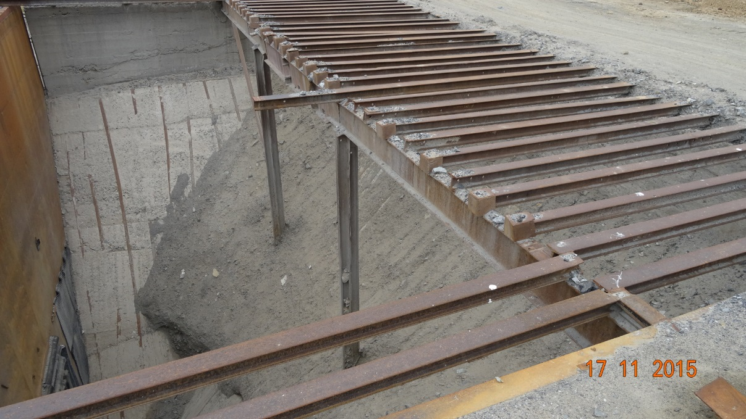 |  |  |  | 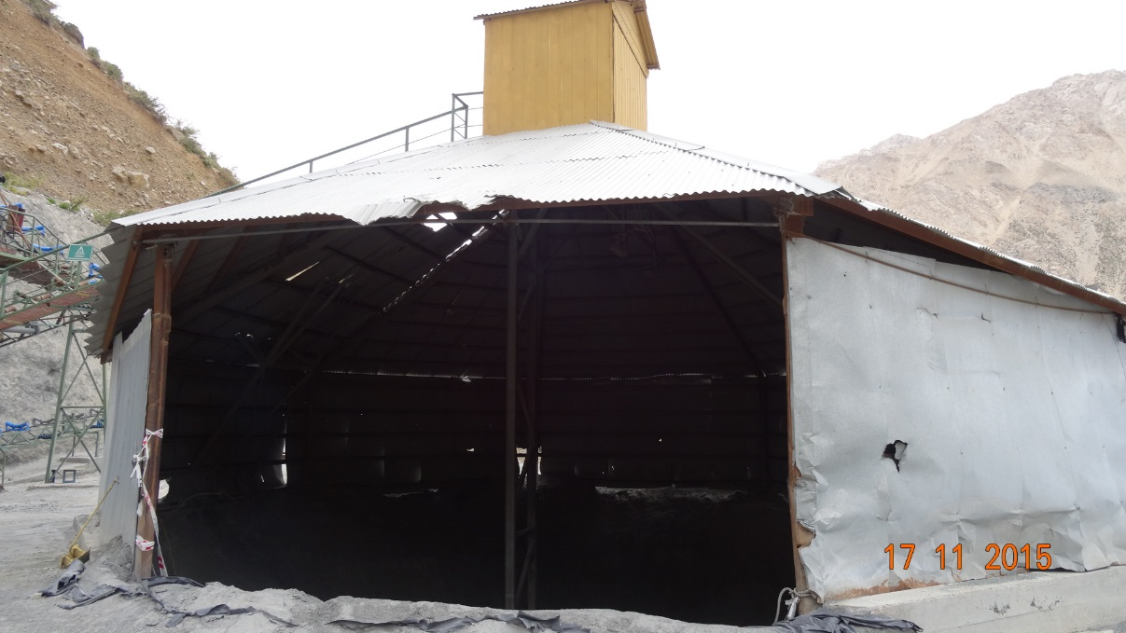
Fotografía 7. | Fecha: 17/11/2015 |  |  | Fotografía 8. | Fecha: 17/11/2015
Coordenadas DATUM WGS84 HUSO 19 | 6.575.224 N | 357.490 E |  | Coordenadas DATUM WGS84 HUSO 19 | 6.575.227 N | 357.463 E
Descripción medio de prueba: El sector donde se recibe el mineral se encontró vacío. |  |  |  | Descripción medio de prueba: Vista exterior del silo de acumulación de material.
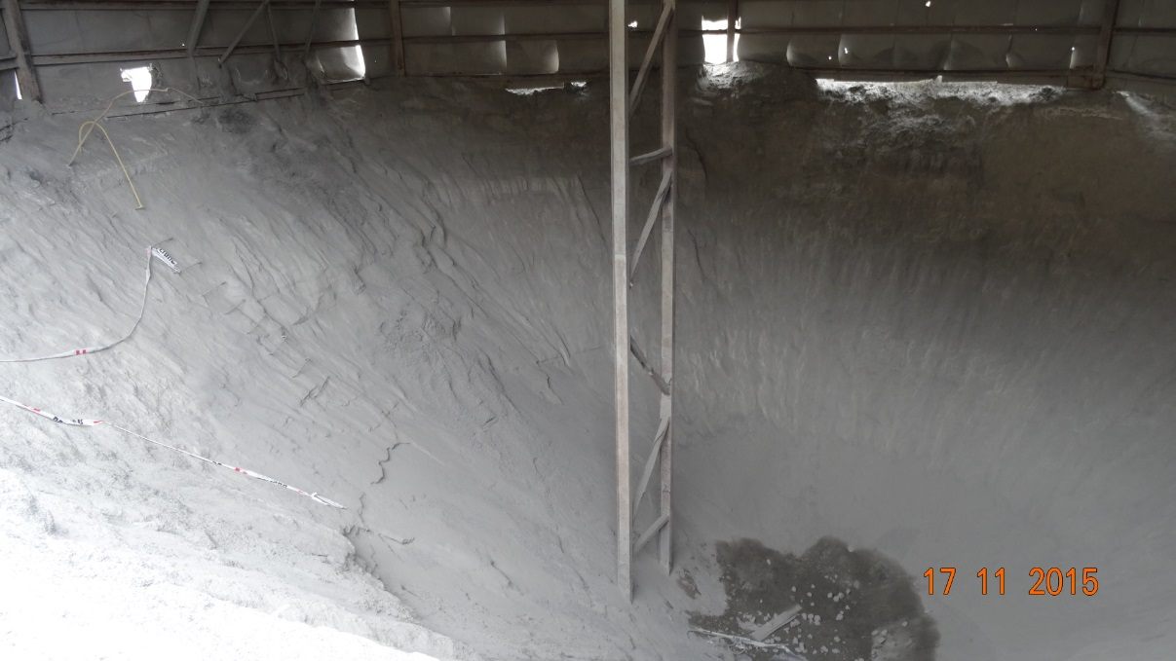 |  |  |  | 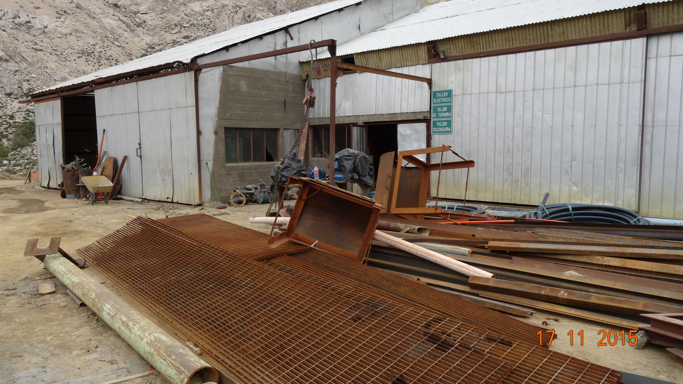  Taller eléctrico  Taller de tornería  Taller soldadura
Fotografía 9. | Fecha: 17/11/2015 |  |  | Fotografía 10. | Fecha: 17/11/2015
Coordenadas DATUM WGS84 HUSO 19 | 6.575.227 N |  | 357.448 E | Coordenadas DATUM WGS84 HUSO 19 | 6.575.224 N |  | 357.400 E
Descripción medio de prueba: Vista interior del silo de acumulación de material. |  |  |  | Descripción medio de prueba: Sector de talleres. Se observa personal y herramientas.

Registros
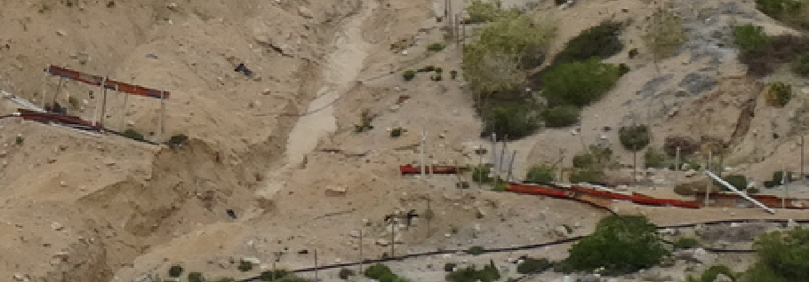
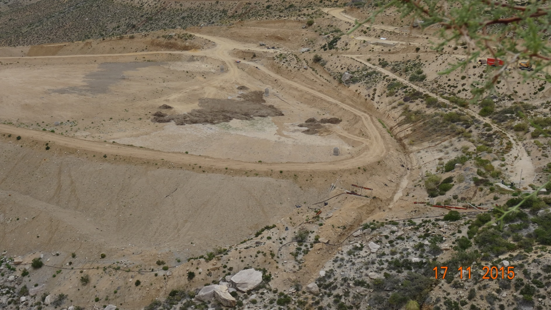
Superficie seca y sólida (se puede ingresar en vehículo)
Canaletas de transporte de relaves abandonadas y deterioradas
Fotografía 11. | Fecha imágenes: 17/11/2015
Coordenadas DATUM WGS84 HUSO 19 | 6.575.232 N | 357.393 E
Descripción medio de prueba:
Desde la estación donde se ubica el embarcadero se observa que no existen islas dentro del sector con aguas claras de relave.

Sistema de conducción y de depósito de relaves

Número de hecho constatado: 3 | Estación N°: 3
Exigencia (s):
Considerando 8 de la RCA N°060/1997
“Que, el proyecto considera otras obras y acciones como: construcción y operación de un tranque para embalsar los relaves, con impermeabilización de la base mediante geomembrana de polietileno de alta densidad y obras de protección ante eventuales cursos superficiales y la recirculación de las aguas claras drenadas desde el tranque a proceso (…)”.

Considerando 9.1 “Observaciones formuladas por las Asociaciones de Regantes y Agricultores del Limarí” de la RCA N°060/1997
“Al respecto, esta Comisión considera que técnicamente la ubicación de los tranques de relaves no presenta problemas dadas las condiciones en las cuales trabajará la Empresa, recirculando las aguas a proceso, impermeabilizando el tranque de relaves con una carpeta de polietileno de alta densidad (HDPE) y la especial condición topográfica del terreno de fundación del tranque, ubicado en un promontorio, lo que evita que las aguas de las quebradas aledañas impacten sobre el tranque.
(…)
Al respecto, las únicas obras de desvío de cursos de agua son las consideradas para proteger los tranques de relaves de la quebrada El Toro, obra de desvío que involucra a un cauce que no presenta escurrimiento superficial permanente por lo que dichas obras no deberían aportar sedimentos y/o contaminantes al Río Grande. Precisamente, dichas obras se implementarán para evitar la contaminación de las aguas del Río Grande”.

Considerando 10.1.1 “En Relación a la conservación de la calidad y cantidad del agua” de la RCA N°060/1997
- “Construirá intercepciones y canalizaciones de cursos de aguas esporádicos que pudieran impactar los tranques de relaves.
- Impermeabilizará las bases del tranque con geomembrana de polietileno de alta densidad”.

Considerando 10.1.4 “En Relación a la vegetación y flora” de la RCA N°060/1997
“CEMIN plantará especies vegetales en torno y sobre los tranques de relaves y en el entorno del campamento de la planta, precisando ante el Organismo Competente el(los) tipo(s) de especie(s) a utilizar en sus planes de forestación o reforestación”.

Considerando 10.1.8 “Respecto del Plan de Cierre y Abandono” de la RCA N°060/1997
“Realizará trabajos de forestación de superficie en los tranques de relaves que ayudarán en la evaporación de la humedad impregnante, además de minimizar la generación de polvo fugitivo”.

Considerando 10.4 de la RCA N°060/1997
“Que, el proyecto deberá cumplir con las siguientes condiciones para el otorgamiento de los permisos ambientales sectoriales del proyecto:
(...)
b) Deberá considerar en el diseño de las obras de intercepciones y canalizaciones de cursos de aguas esporádicos que pudieran impactar los tranques de relaves, la condición más desfavorable, una precipitación de 100 milímetros en un día”.

Hecho(s):
- Durante la inspección observó que el tranque de relaves no contenía agua acumulada en su interior, salvo en la piscina de acumulación ubicada a un costado del muro de contención. Al ingresar a la obra se comprobó que la plataforma del tranque de relaves se encontraba seca y sin signos de humedad en superficie, siendo posible ingresar en vehículo y recorrerla.
- Se constató la presencia de 7 estructuras tipo pozo, las cuales se encontraban selladas. También se pudo apreciar la presencia de montones de tierra vegetal acumulada en la plataforma, la cual según indicó el Sr. Marco Contreras serviría para recubrir la obra en su fase de cierre actual, favoreciendo el crecimiento de vegetación.
- Durante la inspección se pudo observar que se estaban realizando trabajos de peraltamiento del muro de contención, todo como parte de las medidas de cierre según indicó el Sr. Marco Contreras. Asimismo el Sr. Contreras explicó que el tranque de relaves cuenta con un canal de contorno el cual debe ser mantenido periódicamente para evitar que se obstruya con sedimentos.
- Ubicado a un costado del tranque de relaves (al Oeste) se encuentra una obra que según el Sr. Contreras corresponde a una piscina de emergencia cuya función sería recolectar un eventual exceso de agua en caso de emergencia. Dicha obra no presenta signos de haber sido utilizada recientemente.
- Por último, el Sr. Contreras explicó que si bien el proyecto tiene autorizada la construcción de un segundo tranque de relaves, este no ha sido construido y solamente se construirá en caso de retomar la operación del proyecto.
Las obras mencionadas pueden apreciarse en la Fotografía 12. El detalle de algunas de éstas se muestra en las Fotografías 13 6 16.

Registros
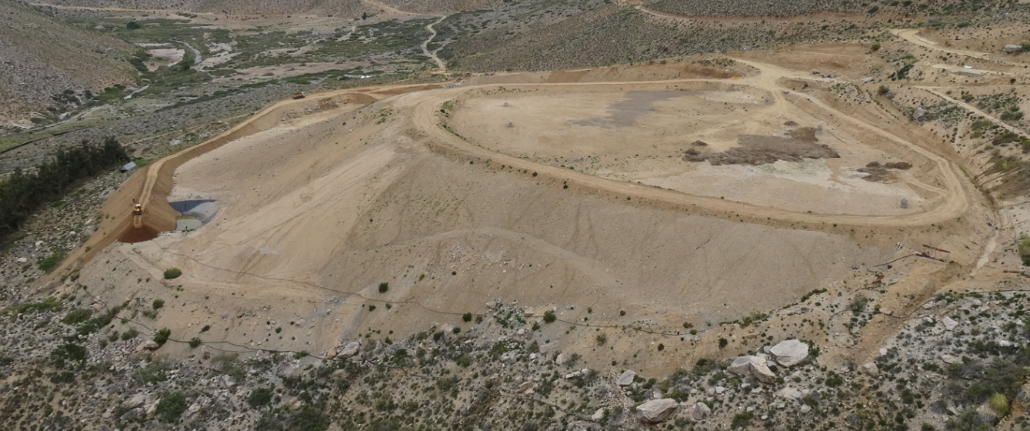
Zona de calicatas de control de filtraciones
Muro de arenas
Muro de contención en proceso de peralte
Piscina de acumulación
Canal de contorno
Estructuras tipo pozo selladas
Capa de tierra vegetal acumulada
Fotografía 12. | Fecha: 17/11/2015
Coordenadas DATUM WGS84 HUSO 19 | 6.575.232 N | 357.393 E
Descripción de medio de prueba:
Tranque de relaves e instalaciones asociadas vistas desde el Este (fotografía tomada desde la Planta de Procesos).

Registros
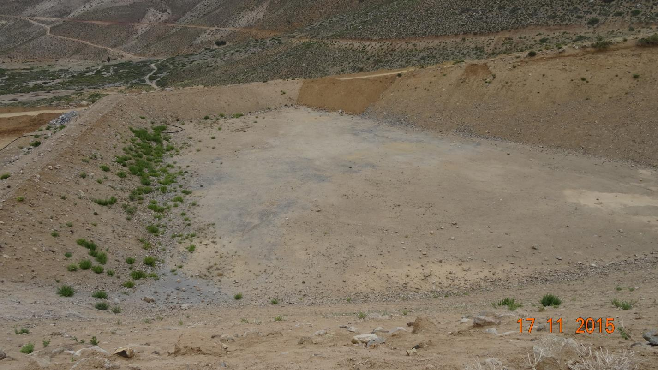
Fotografía 13. | Fecha: 17/11/2015
Coordenadas DATUM WGS84 HUSO 19 | 6.575.163 N | 356.995 E
Descripción de medio de prueba:
Vista de la piscina de emergencia, ubicada al oeste del tranque de relaves (fotografía tomada desde la corona del tranque de relaves). No se observan indicios de que la obra haya sido utilizada recientemente.

Registros
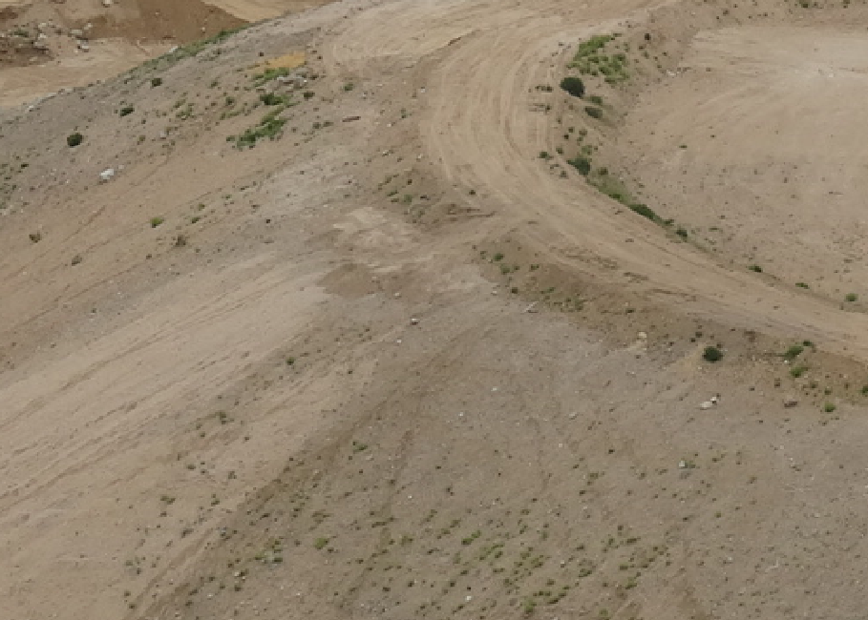 |  |  | 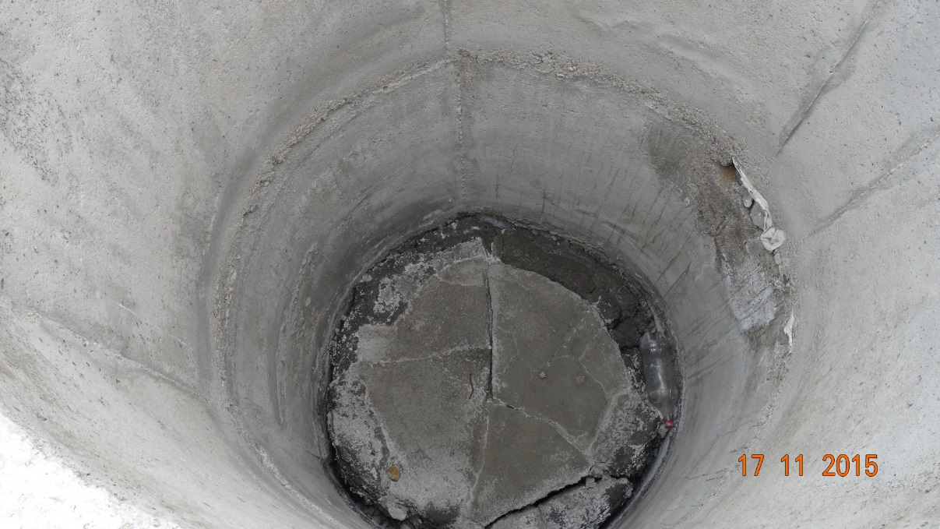
Fotografía 14. | Fecha: 17/11/2015 |  | Fotografía 15. | Fecha: 17/11/2015
Coordenadas DATUM WGS84 HUSO 19 | 6.575.232 N | 357.393 E | Coordenadas DATUM WGS84 HUSO 19 | 6.575.166 N |  | 357.051 E
Descripción medio de prueba: Se observa el crecimiento de vegetación en la corona y el muro de tranque de relaves. |  |  | Descripción medio de prueba: Vista interior de una de las estructuras tipo pozo que se encuentran en la superficie del tranque de relaves.
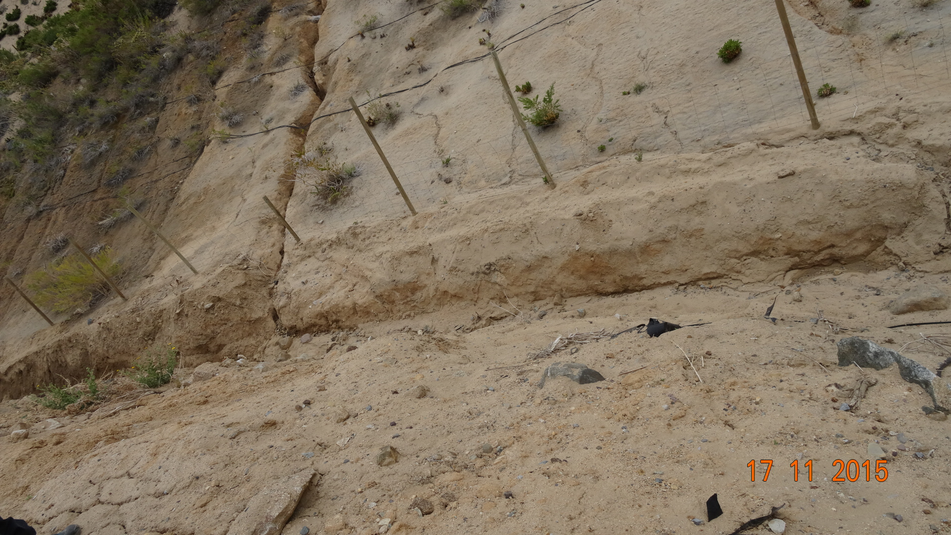
Sistema de riego
Fotografía 16. |  |  | Fecha: 17/11/2015
Coordenadas DATUM WGS84 HUSO 19 |  |  | 6.575.313 N |  | 357.167 E
Descripción medio de prueba: Vista del canal de contorno aguas arriba del tranque de relaves y de la pendiente que drena hacia él. Las flechas en azul indican el sentido de escurrimiento del canal, el cuadro y la flecha roja evidencian escurrimientos por la ladera. Se aprecia también la instalación de un sistema de riego para revegetación de la ladera.

Número de hecho constatado: 4 | Estación N°: 6
Exigencia (s):
Apartado 2.1.8 “Impermeabilización de Depósitos de Relaves y Pozos de Monitoreo” del Addendum al EIA que dio origen a la RCA N°060/1997
“La empresa colocará geomembranas para la impermeabilización de los depósitos de relaves, no obstante los antecedentes entregados respecto de la impermeabilidad natural del terreno y el resultado de la evaluación de impacto ambiental por infiltraciones. Aguas abajo de los depósitos se considerará la construcción de pozos o calicatas que sólo tendrán por objetivo la verificación de la impermeabilización, ya que la calidad de las aguas será controlada en el Río Grande” (énfasis agregado).

Considerando 9.1 “Observaciones formuladas por las Asociaciones de Regantes y Agricultores del Limarí” de la RCA N°060/1997
“Al respecto, esta Comisión considera que dado que en el Addendum el proponente incluyó un compromiso en el sentido de construir pozos o calicatas para la verificación de la impermeabilización del tranque los que complementariamente a la instalación de la carpeta de polietileno de alta densidad en la base del tranque y el Monitoreo mensual de calidad de las aguas del Río Grande se hacen cargo en forma adecuada de los efectos, características y circunstancias del Artículo 11 de la Ley 19.300” (énfasis agregado).

Considerando 10.1.7 “Respecto de las Acciones de Vigilancia y Control” de la RCA N°060/1997
“Construirá pozos aguas abajo del muro del tranque que tendrán por objetivo la verificación de la efectividad de la impermeabilización”.

Hecho(s):
Durante la inspección se visitaron las tres obras construidas para el control de filtraciones desde el tranque de relaves. Todas ellas correspondían a una excavación de entre 3 y 4 m de profundidad, con la salvedad de la última visitada, que se encontró con sedimentos en su interior, por lo que su profundidad era cercana a los 2 m. Lo anterior se debería al arrastre de material causado por las últimas nevadas (octubre) según lo señalado por el Sr. Marco Contreras, quien indicó que deberá ser despejada nuevamente.
En las Fotografías 17 a 22 se presenta un registro visual de cada una de las obras, en el cual se puede apreciar que cuentan con un cerco perimetral y que no existen signos de escurrimiento de agua en su interior. La ubicación de ellas se muestra en la Figura 23.
Vale la pena mencionar que las obras construidas no responden a lo que usualmente se considera un “pozo” propiamente tal, sino que por sus características son más asimilables a lo que se considera comúnmente como una “calicata”. Por lo demás, con la información disponible no resulta posible determinar si estas calicatas permiten cumplir con el objetivo de verificar la impermeabilidad del tranque de relaves.

Registros
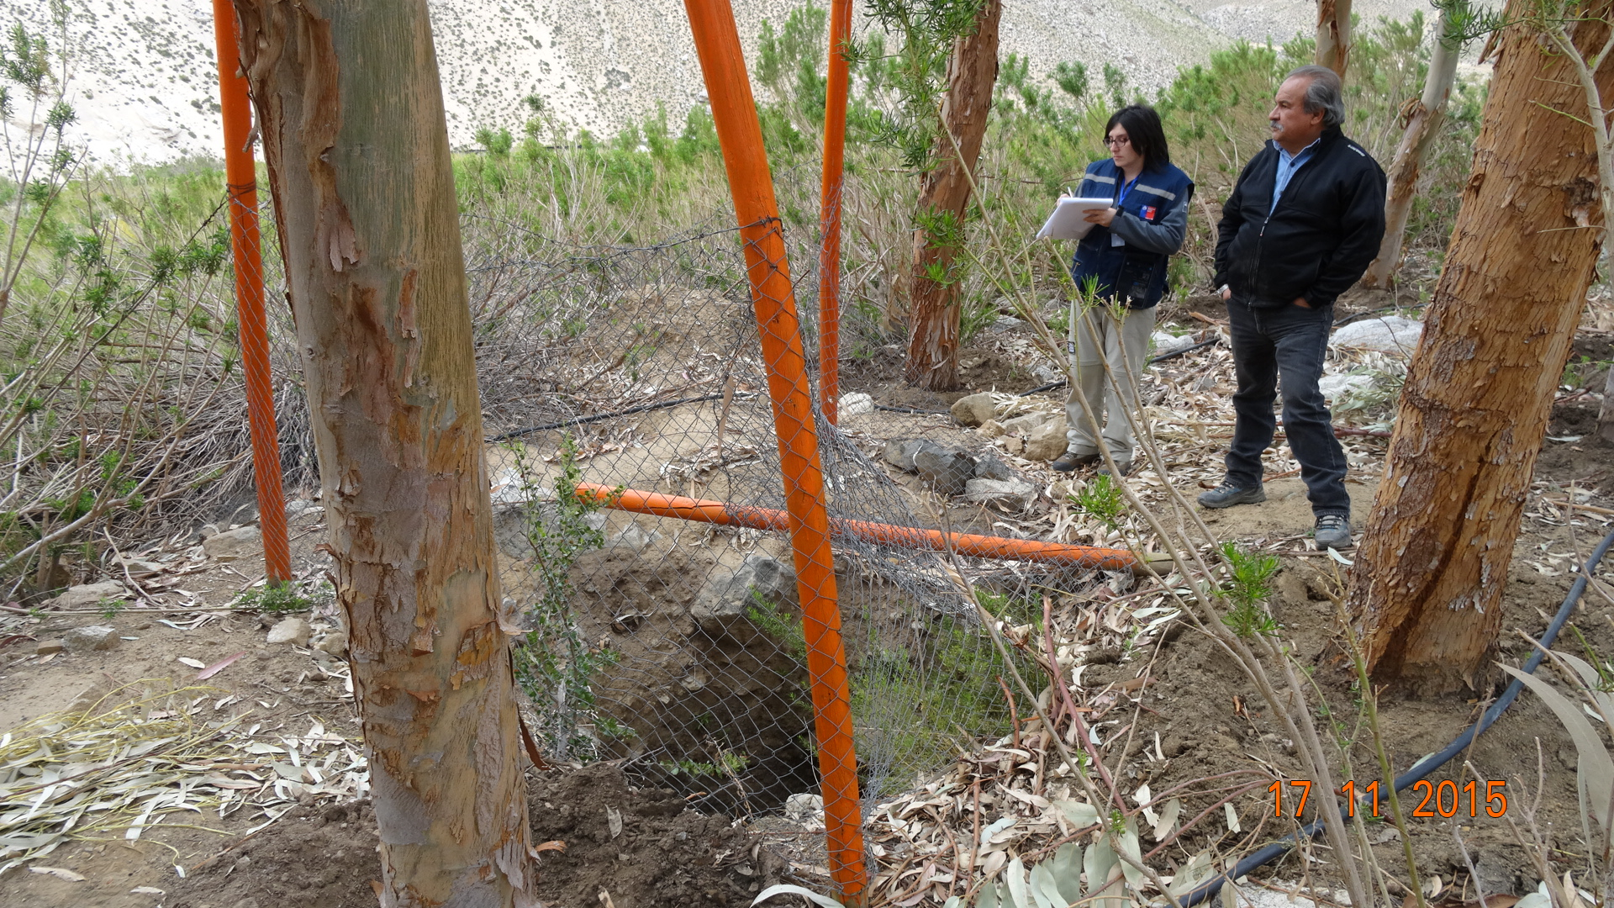 |  |  | 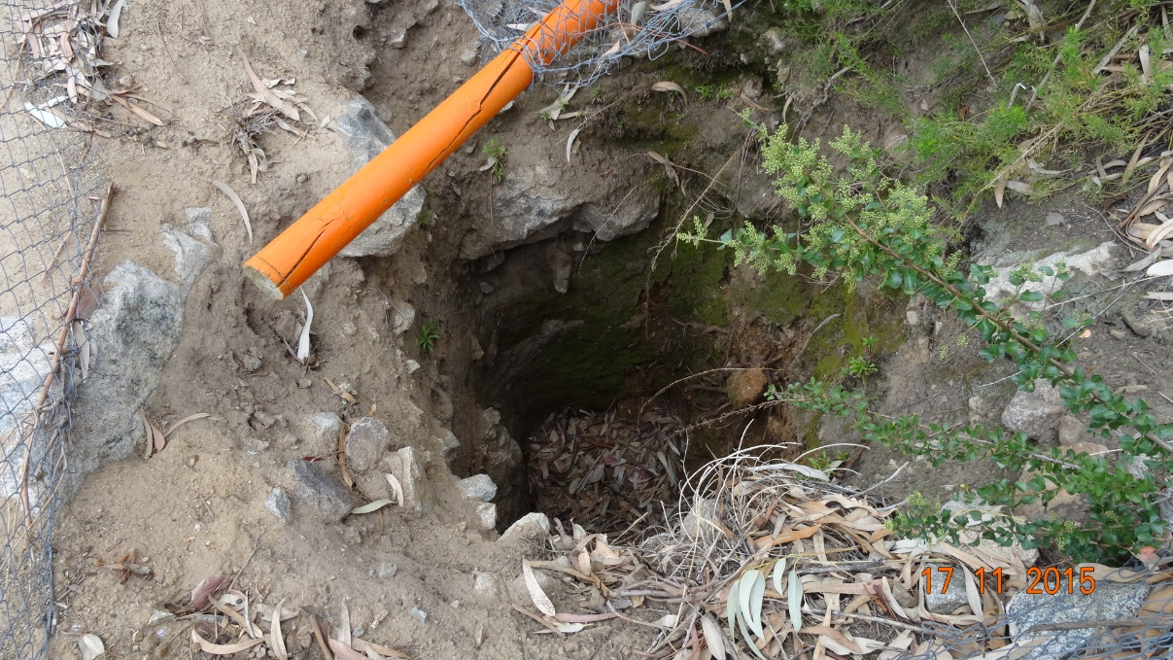
Fotografía 17. | Fecha: 17/11/2015 |  | Fotografía 18. | Fecha: 17/11/2015
Coordenadas DATUM WGS84 HUSO 19 | 6.574.956 N | 356.994 E | Coordenadas DATUM WGS84 HUSO 19 | 6.574.958 N | 356.995 E
Descripción medio de prueba: Vista de la Calicata N°1 y de su protección perimetral. |  |  | Descripción medio de prueba: Vista del interior de la Calicata N°1. Se constata que el interior se encuentra sin signos de escurrimiento de agua.

Registros
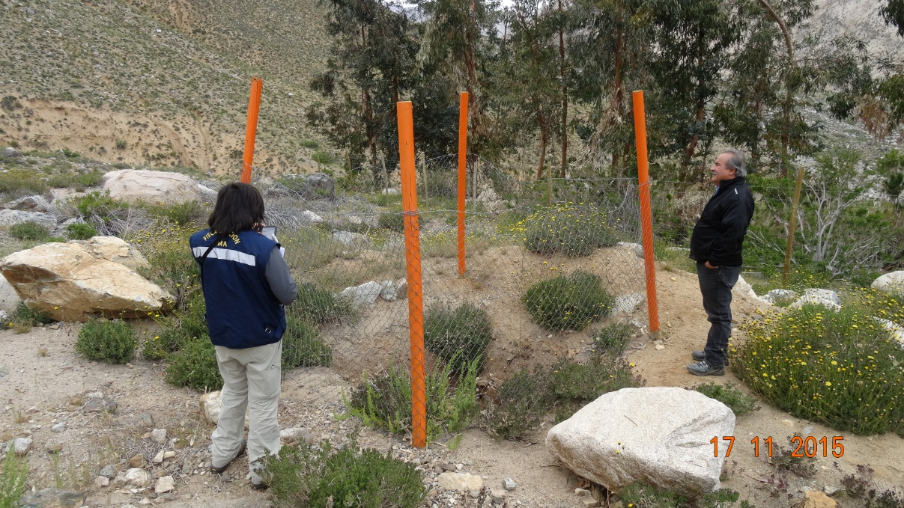 |  |  |  | 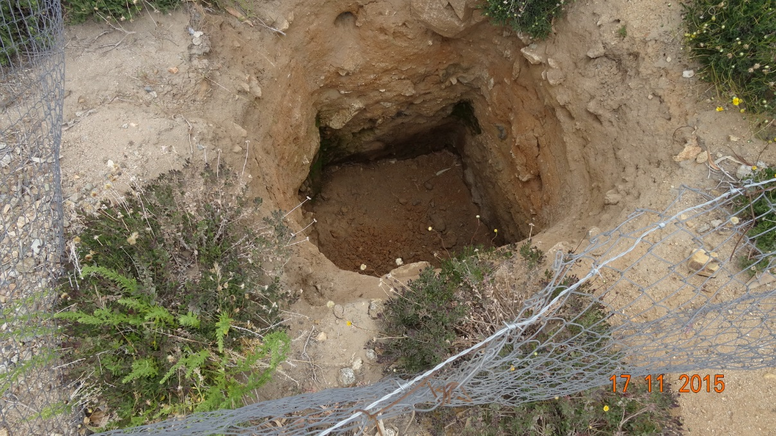
Fotografía 19. | Fecha: 17/11/2015 |  |  | Fotografía 20. | Fecha: 17/11/2015
Coordenadas DATUM WGS84 HUSO 19 | 6.574.998 N | 357.065 E |  | Coordenadas DATUM WGS84 HUSO 19 | 6.574.997 N | 357.064 E
Descripción medio de prueba: Vista de la Calicata N°2 y de su protección perimetral. |  |  |  | Descripción medio de prueba: Vista del interior de la Calicata N°2. Se constata que el interior se encuentra sin signos de escurrimiento de agua.
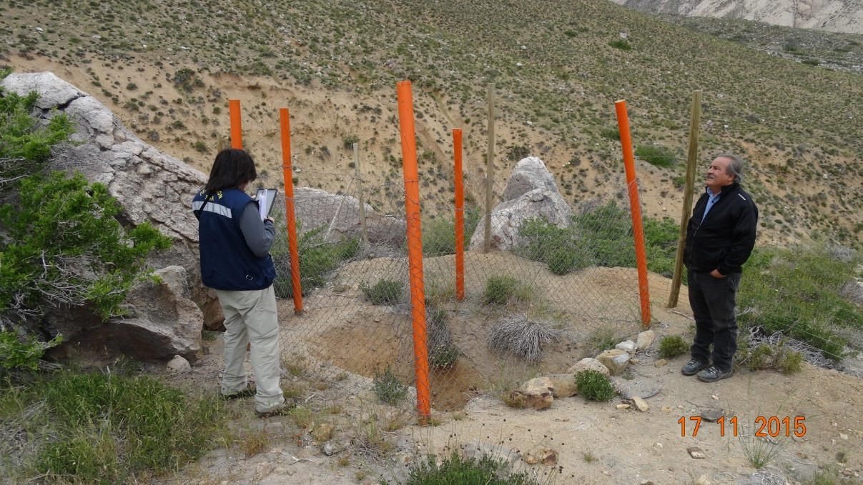 |  |  |  | 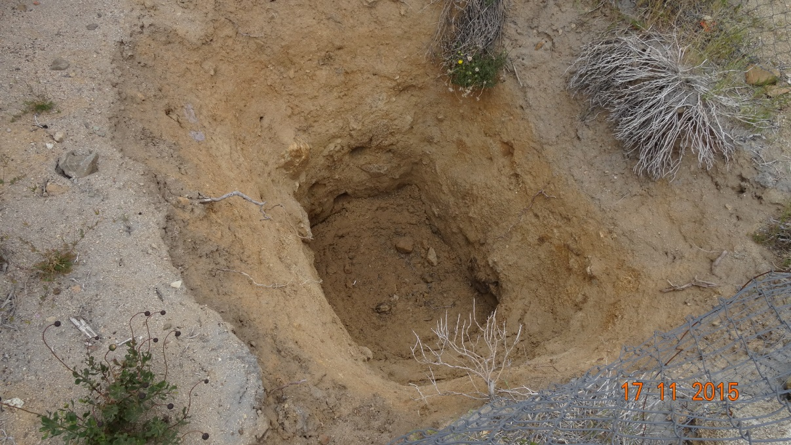
Fotografía 21. | Fecha: 17/11/2015 |  |  | Fotografía 22. | Fecha: 17/11/2015
Coordenadas DATUM WGS84 HUSO 19 | 6.575.036 N |  | 357.152 E | Coordenadas DATUM WGS84 HUSO 19 | 6.575.037 N |  | 357.154 E
Descripción medio de prueba: Vista de la Calicata N°3 y de su protección perimetral. |  |  |  | Descripción medio de prueba: Vista del interior de la Calicata N°3. Se constata que tiene una profundidad menor que las otras calicatas ya que se encuentra con sedimentos en su interior. No se aprecian signos de escurrimiento de agua.

Registros
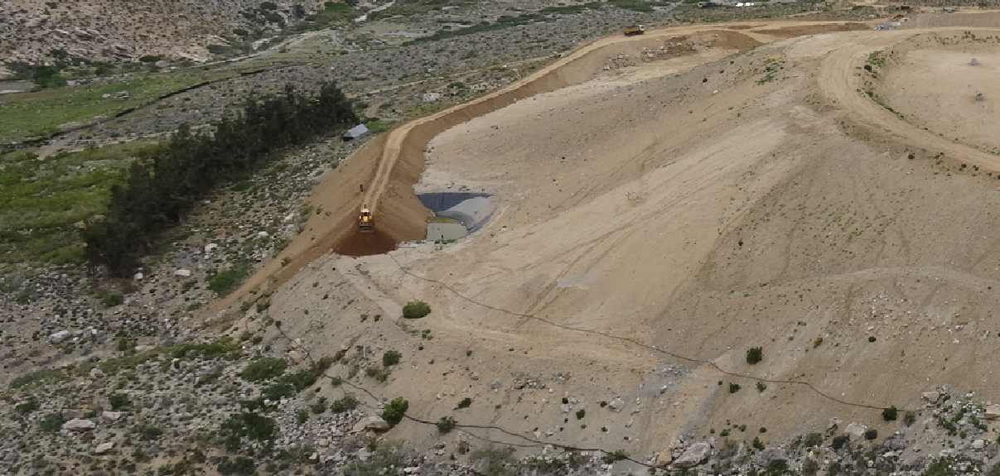
Calicata 3
Calicata 2
Calicata 1
Fotografía 23. | Fecha imágenes: 17/11/2015
Coordenadas DATUM WGS84 HUSO 19 | 6.575.235 N | 357.388 E
Descripción medio de prueba:
Ubicación de las calicatas de monitoreo de infiltraciones aguas abajo del tranque de relaves.

Intervención o afectación de cursos de agua

Número de hecho constatado: 5 | Estación N°: 4, 5, Examen de información
Exigencia (s):
Apartado 5.3.5 del Informe Técnico del Estudio de Impacto Ambiental Proyecto Minero Los Pingos que dio origen a la RCA N°060/1997
“Para efectos del seguimiento de la calidad de las aguas del río Grande y de comprobar la efectividad de las medidas de mitigación consideradas por el Proyecto para proteger los recursos hídricos presentes en la zona, el titular deberá incluir en el plan de Monitoreo, Seguimiento y Control, la realización de monitoreo mensual de calidad de las aguas del Río Grande aguas arriba y aguas abajo de la Planta, considerando los siguientes parámetros, según la Norma Chilena Oficial N°1.333:
- Parámetros físicos: pH, t° y conductividad eléctrica.
- Parámetros Químicos: (concentraciones totales) SO4, Cu, Hg, Mo y Fe.
- Parámetros biológicos: NMP/100 ml de coliformes fecales.
Dichos resultados deberán ser informados a la COREMA IV Región a través de CONAMA IV Región con dentro de los 15 (quince) días siguientes a la toma de la muestra”.

Apartado 5.3.8 del Informe Técnico del Estudio de Impacto Ambiental Proyecto Minero Los Pingos que dio origen a la RCA N°060/1997
“A fin de complementar el plan de monitoreo de aguas superficiales, de manera de controlar la generación de drenaje ácido desde el depósito de estériles, el proponente deberá establecer a lo menos una estación de monitoreo de aguas superficiales (en caso de existir estas) con frecuencia anual que permita realizar un seguimiento de la calidad de las aguas de la quebrada Los Pingos, en parámetros físicos como pH y conductividad eléctrica, y parámetros químicos, como concentraciones totales de SO4, Fe, Cu, y Mo”.

Considerando 9.1 “Observaciones formuladas por las Asociaciones de Regantes y Agricultores del Limarí” de la RCA N°060/1997
“El titular del Proyecto presentó antecedentes de línea de base calidad de agua y diversas medidas tendientes a minimizar la posibilidad de contaminación de las aguas del Río Grande. Además, durante el proceso de Evaluación de Impacto Ambiental se incluyó un monitoreo mensual de calidad de agua y otras medidas destinadas a la conservación de la calidad del recurso hídrico contenidos en los numerales 5.3.5, 5.3.8 y 5.3.15 del Informe Técnico Final del Proyecto Minero Los Pingos, los que a juicio de esta Comisión se hacen cargo en forma adecuada de los efectos, características y circunstancias establecidos en el Art. 11 de la Ley 19.300, según lo establece el párrafo final del Art. N°16 de la misma”.

Ord. N°737 de 02/11/2004 de la COREMA de la Región de Coquimbo que responde a una solicitud del Titular
“Respecto de la frecuencia de monitoreo de calidad de aguas superficiales relacionadas con el proyecto "Proyecto Minero Los Pingos", de acuerdo a lo señalado tanto por el Servicio de Salud Coquimbo como por la DGA IV Región y SAG IV Región, la misma deberá corresponder a cuatro muestreos al año (trimestralmente) en el punto de monitoreo aguas abajo. En relación con el punto de monitoreo aguas arriba, se podrá prescindir de éste dado los resultados obtenidos a la fecha, los cuales servirán de línea base para el río Grande, sin embargo, los mismos deberán ser referentes en los sucesivos informes para compararlos con los resultados que se obtengan en los monitoreos que se continúen realizando aguas abajo. Sin perjuicio de lo señalado precedentemente, la frecuencia de monitoreo podrá intensificarse ante la alteración de la calidad de las aguas del río Grande o en casos de emergencia.
En consideración a lo anterior, es necesario que se presente, junto al próximo informe de monitoreo de aguas superficiales, un análisis y evaluación de los resultados de los monitoreos en el punto aguas arriba obtenidos a la fecha, de tal modo que dicha información se establezca como línea de base de referencia”.
Documentación solicitada y entregada: Durante la inspección del día 17/11/2015 se requirió al Titular entregar (i) resultados de todos los monitoreos de calidad del agua realizados en el río Grande (punto aguas arriba y aguas abajo) desde enero de 2013 en adelante, incluyendo los comprobantes de laboratorio, (ii) resultados de todos los monitoreos de calidad del agua realizados en la quebrada Los Pingos desde enero de 2013 en adelante, incluyendo los comprobantes de laboratorio, y (iii) aclarar la razón por la cual existe una diferencia de frecuencia entre los monitoreos de calidad del agua reportados a través del sistema de seguimiento ambiental de la SMA y los comprometidos en la RCA. La respuesta fue remitida por el Titular mediante Carta PSS N°144 de fecha 24/11/2015 (disponible en el Anexo 3).
Hecho(s):
Durante la inspección se midieron parámetros in situ (pH, Conductividad Eléctrica y Temperatura) en los dos puntos del río Grande establecidos para el seguimiento de la calidad del agua, según lo dispuesto en el apartado 5.3.5 del Informe Técnico del EIA. Los resultados del monitoreo fueron:
Río Grande, punto aguas arriba:
pH: 7,34 unidades
Conductividad Eléctrica: 81 µS/cm
Temperatura: 8,41 °C
Río Grande, punto aguas abajo:
pH: 7,42 unidades
Conductividad Eléctrica: 93 µS/cm
Temperatura: 8,45 °C
Los valores medidos para el pH y la Conductividad Eléctrica tanto aguas arriba como aguas abajo son inferiores a los respectivos límites de la NCh. 1.333 (la temperatura no tiene límite o rango asociado). Además, al comparar los valores de aguas arriba con los de aguas abajo no se aprecian diferencias significativas, por lo que no existen indicios de que exista algún deterioro de la calidad del agua en el río Grande producto del proyecto minero.

Resultado(s) examen de Información:
En respuesta al requerimiento de información realizado por la SMA el día de la inspección, el Titular remitió los antecedentes de monitoreo de calidad de las aguas en el río Grande y en la quebrada Los Pingos. En ambos cauces se analizaron parámetros generales, metales, iones y Coliformes fecales según la NCh. 1.333 Of. 1978 de agua para riego.

En ambos cauces el Titular informa que realizó muestreos en febrero de 2012, agosto de 2012, marzo de 2013, octubre de 2013 y julio de 2015.

Los resultados de los monitoreos de calidad del agua informados en el punto de monitoreo “aguas abajo” en el río Grande (denominado “Sitio B”) y en la quebrada Los Pingos, de acuerdo a los parámetros mencionados en el apartado 5.3.5 del Informe Técnico del EIA, se presentan en la Tabla 1 y Tabla 2 respectivamente. Se constata que existe una única superación de los límites de la NCh. 1.333 Of. 1978 de agua para riego, y que corresponde a los Coliformes Fecales en la quebrada Los Pingos en el muestreo del mes de marzo de 2013. En muestreo del mismo día en el punto de monitoreo “aguas abajo” del río Grande no existió superación del límite de dicho parámetro, por lo cual se habría tratado de una superación local que no trascendió hacia aguas abajo.

En cuanto la solicitud de aclarar la razón por la cual existe una diferencia de frecuencia entre los monitoreos de calidad del agua reportados y los comprometidos, el Titular se limitó a adjuntar el Ord. N°737 de 02/11/2004 de la COREMA de la Región de Coquimbo, en el cual se da cuenta de una modificación en la frecuencia y modo de realizar el monitoreo en el río Grande. En particular se define una frecuencia trimestral, y se elimina el punto de monitoreo ubicado aguas arriba.

Nota: El Titular remitió además los resultados del monitoreo que realiza al agua para consumo en sus instalaciones, la cual es analizada según la NCh. 409 Of. 2005 para agua potable. Los muestreos se realizaron en las mismas fechas que los del río Grande y quebrada Los Pingos, y se verifica que los resultados han sido inferiores a los límites respectivos para agua potable.
Registros
Tabla 1.
Descripción medio de prueba:
Resultados de los monitoreos de calidad del agua informados en el punto de monitoreo “aguas abajo” en el río Grande (denominado “Sitio B”). No se observan excedencias respecto de los límites establecidos en la NCh. 1.333.

Registros
Tabla 2.
Descripción medio de prueba:
Resultados de los monitoreos de calidad del agua informados en la quebrada Los Pingos. En rojo se indican las excedencias a los límites establecidos en la NCh. 1.333.

CONCLUSIONES.

De los resultados de las actividades de fiscalización, asociadas a los Instrumentos de Gestión Ambiental indicados en el punto 3, se presentan los principales hallazgos a continuación. Al respecto, los hechos asociados a dichos hallazgos se encuentran descritos en el Acta de fiscalización ambiental (disponibles en el Anexo 2).

N° Hecho constatado | Materia específica objeto de la fiscalización ambiental. | Exigencia asociada | Hallazgo
4 | Sistema de conducción y de depósito de relaves | Considerando 9.1 “Observaciones formuladas por las Asociaciones de Regantes y Agricultores del Limarí” de la RCA N°060/1997  “Al respecto, esta Comisión considera que dado que en el Addendum el proponente incluyó un compromiso en el sentido de construir pozos o calicatas para la verificación de la impermeabilización del tranque los que complementariamente a la instalación de la carpeta de polietileno de alta densidad en la base del tranque y el Monitoreo mensual de calidad de las aguas del Río Grande se hacen cargo en forma adecuada de los efectos, características y circunstancias del Artículo 11 de la Ley 19.300” (énfasis agregado). | Durante la inspección se visitaron las tres obras construidas para el control de filtraciones desde el tranque de relaves. Estas obras no responden a lo que usualmente se considera un “pozo” propiamente tal, sino que por sus características son más asimilables a lo que se considera comúnmente como una “calicata”.  Todas las calicatas correspondían a una excavación de entre 3 y 4 m de profundidad, con la salvedad de la última visitada, que se encontró con sedimentos en su interior, por lo que su profundidad era cercana a los 2 m.  Con la información disponible no resulta posible determinar si estas calicatas permiten cumplir con el objetivo de verificar la impermeabilidad del tranque de relaves.
5 | Intervención o afectación de cursos de agua | Apartado 5.3.5 del Informe Técnico del Estudio de Impacto Ambiental Proyecto Minero Los Pingos que dio origen a la RCA N°060/1997  “Para efectos del seguimiento de la calidad de las aguas del río Grande y de comprobar la efectividad de las medidas de mitigación consideradas por el Proyecto para proteger los recursos hídricos presentes en la zona, el titular deberá incluir en el plan de Monitoreo, Seguimiento y Control, la realización de monitoreo mensual de calidad de las aguas del Río Grande aguas arriba y aguas abajo de la Planta (…)” (énfasis agregado).  Ord. N°737 de 02/11/2004 de la COREMA de la Región de Coquimbo que responde a una solicitud del Titular  “Respecto de la frecuencia de monitoreo de calidad de aguas superficiales relacionadas con el proyecto "Proyecto Minero Los Pingos", de acuerdo a lo señalado tanto por el Servicio de Salud Coquimbo como por la DGA IV Región y SAG IV Región, la misma deberá corresponder a cuatro muestreos al año (trimestralmente) en el punto de monitoreo aguas abajo” (énfasis agregado). | Durante la inspección del día 17/11/2015 se requirió al Titular entregar los resultados de todos los monitoreos de calidad del agua realizados en el río Grande enero de 2013 en adelante.  Al respecto, el Titular informó que realizó muestreos en febrero de 2012, agosto de 2012, marzo de 2013, octubre de 2013 y julio de 2015, lo cual no corresponde a una frecuencia trimestral.
5 | Intervención o afectación de cursos de agua | Apartado 5.3.8 del Informe Técnico del Estudio de Impacto Ambiental Proyecto Minero Los Pingos que dio origen a la RCA N°060/1997  “A fin de complementar el plan de monitoreo de aguas superficiales, de manera de controlar la generación de drenaje ácido desde el depósito de estériles, el proponente deberá establecer a lo menos una estación de monitoreo de aguas superficiales (en caso de existir estas) con frecuencia anual que permita realizar un seguimiento de la calidad de las aguas de la quebrada Los Pingos (…)” (énfasis agregado). | Durante la inspección del día 17/11/2015 se requirió al Titular entregar resultados de todos los monitoreos de calidad del agua realizados en la quebrada Los Pingos desde enero de 2013 en adelante.  Al respecto, el Titular informó que realizó muestreos en febrero de 2012, agosto de 2012, marzo de 2013, octubre de 2013 y julio de 2015. En particular, no se habría realizado ningún monitoreo durante el año 2014.

DOCUMENTACIÓN SOLICITADA Y ENTREGADA.

N° | N° de hecho asociado | Documento solicitado | Plazo de entrega | Fecha entrega | Observaciones
1 | 1 | Formularios E-300 presentados a Sernageomin desde enero del año 2013 en adelante. | 24/11/2015 | 24/11/2015 | La respuesta fue remitida por el Titular mediante Carta PSS N°144 de fecha 24/11/2015.
2 | 1 | Comunicaciones de paralización y reinicio de actividades presentadas ante Sernageomin desde enero del año 2013 en adelante. | 24/11/2015 | 24/11/2015 | La respuesta fue remitida por el Titular mediante Carta PSS N°144 de fecha 24/11/2015.
3 | 1 | Copia de la carta ingresada al Servicio de Evaluación Ambiental sobre la consulta de pertinencia de ingreso al SEIA mencionada. | 24/11/2015 | 24/11/2015 | La respuesta fue remitida por el Titular mediante Carta PSS N°144 de fecha 24/11/2015.
4 | 5 | Resultados de todos los monitoreos de calidad del agua realizados en el río Grande (punto aguas arriba y aguas abajo) desde enero de 2013 en adelante, incluyendo los comprobantes de laboratorio. | 24/11/2015 | 24/11/2015 | La respuesta fue remitida por el Titular mediante Carta PSS N°144 de fecha 24/11/2015.
5 | 5 | Resultados de todos los monitoreos de calidad del agua realizados en la quebrada Los Pingos desde enero de 2013 en adelante, incluyendo los comprobantes de laboratorio. | 24/11/2015 | 24/11/2015 | La respuesta fue remitida por el Titular mediante Carta PSS N°144 de fecha 24/11/2015.
6 | 5 | Aclarar la razón por la cual existe una diferencia de frecuencia entre los monitoreos de calidad del agua reportados a través del sistema de seguimiento ambiental de la SMA y los comprometidos en la RCA. | 24/11/2015 | 24/11/2015 | La respuesta fue remitida por el Titular mediante Carta PSS N°144 de fecha 24/11/2015.

ANEXOS.

N° Anexo | Nombre Anexo
1 | Memorándum N°269 de fecha 19/06/2015, de la División de Sanción y Cumplimiento de la Superintendencia del Medio Ambiente.  Memorándum N°496 de fecha 29/09/2015, de la División de Sanción y Cumplimiento de la Superintendencia del Medio Ambiente.
2 | Acta de Inspección Ambiental del día 17/11/2015
3 | Carta PSS N°144 de fecha 24/11/2015 de Compañía Explotadora de Minas CEMIN
4 | Carta PSS N°149 de fecha 14/12/2015 de Compañía Explotadora de Minas CEMIN

